**報道発表資料**

　　　　令和７年８月２７日（水）

消防本部消防救急課・予防課

救急・消防フェスタ**ｉｎサーラを開催します！！**

♢概　要

今年も、サーラE＆L東三河株式会社とタイアップしてイベントを行います。救急の

イベントだけでなく、火災予防についてのセミナーも実施しますのでぜひお越し下さい。

日　時　9月６日（土）午前10時から午後3時まで

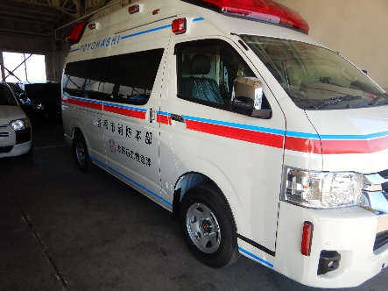場　所　豊橋市白河町100番地　　サーラプラザ豊橋１階

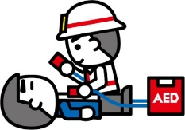■**救急ブース**

〇心肺蘇生法を体験してみよう！！

〇救急車の中を見てみよう！！

〇救急隊の活動を見てみよう！！【①午前11時～②午後１時30分～各１５分間】

〇令和７年度救急標語受賞作品表彰式【午前11時40分～２０分程度】

【中学生の部】

最優秀賞**「救急車命をつなぐかけはしだ」**本郷中２年與那城結さん

優秀賞**「救急車上手に使おう救うため」**青陵中１年萩野琴音さん

優秀賞**「AEDあなたが助ける救える命」**青陵中２年金井永咲さん

【小学生の部】

最優秀賞**「大人をよぶぼくにもできるきゅうめいかつどう」**福岡小４年大竹桔平さん

優秀賞**「見つけたら迷わず動こう人助け」**福岡小５年中村瑠良さん

優秀賞**「勇気ある一歩でつなぐ命のリレー」**福岡小６年向坂薫さん

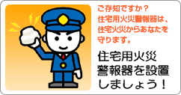■　**消防ブース**

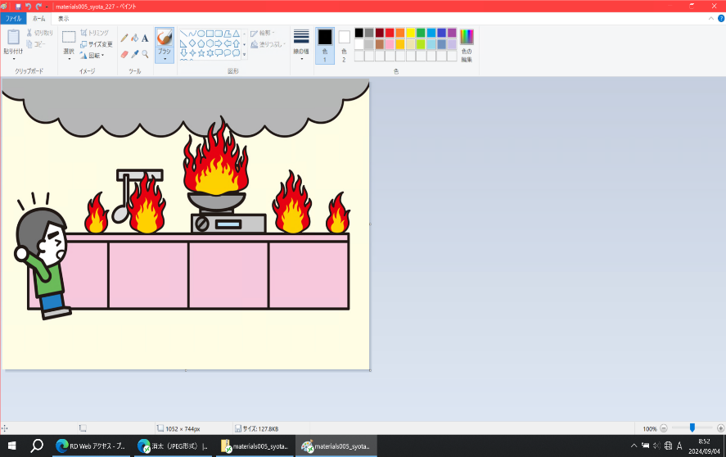〇ご家庭の火災予防対策は万全ですか？

住宅用火災警報器や感震ブレーカーについて

消防クイズなどで分かりやすく説明します！！

〇防火セミナーを開催し、火災の現状や火災予防

についてお話しします！！

【⓵午前10時30分～②午後２時～各３0分間】

豊橋市消防本部

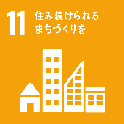

消防救急課　課長補佐　奥村　℡５１－３１０１

予防課　　課長補佐　齊藤　℡５１－３１２３

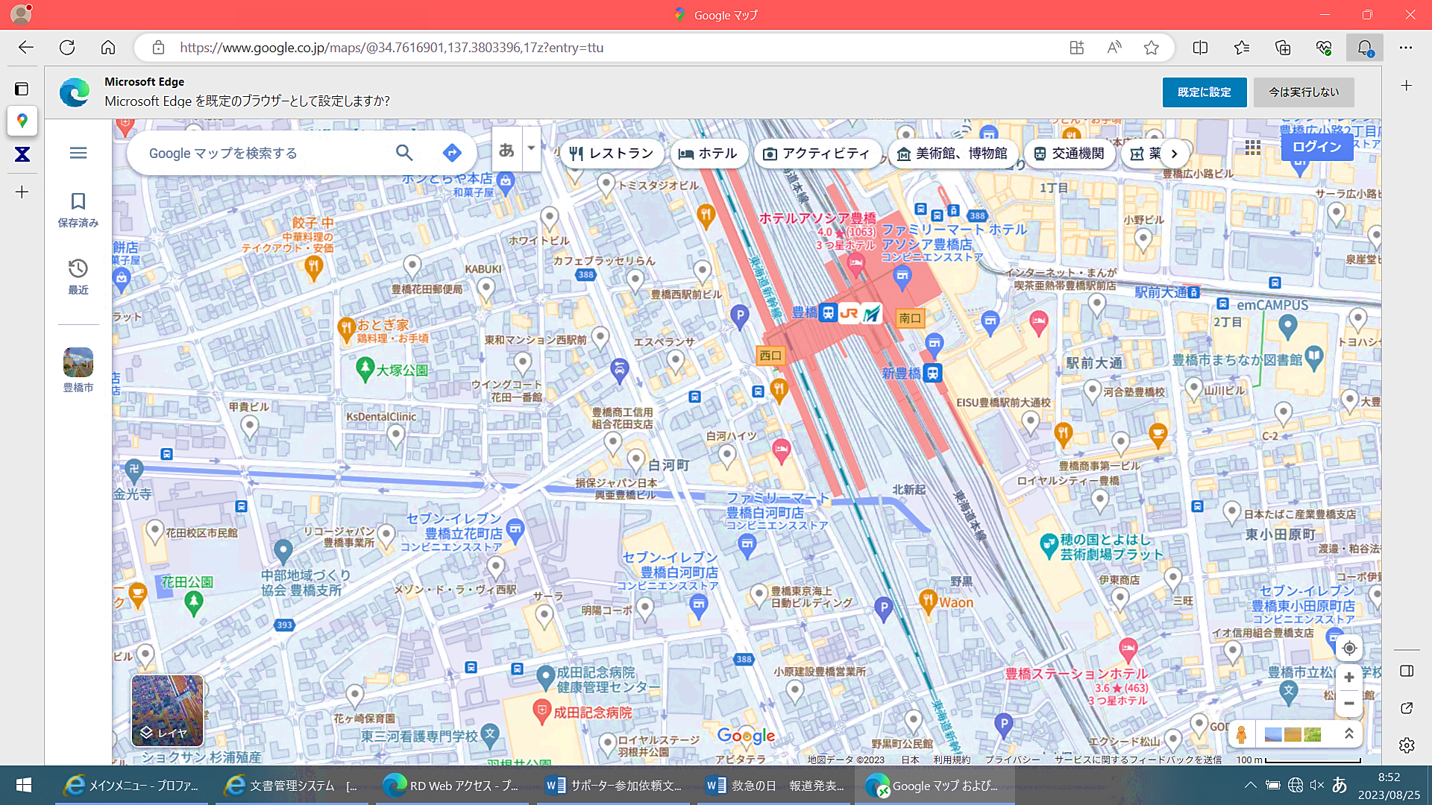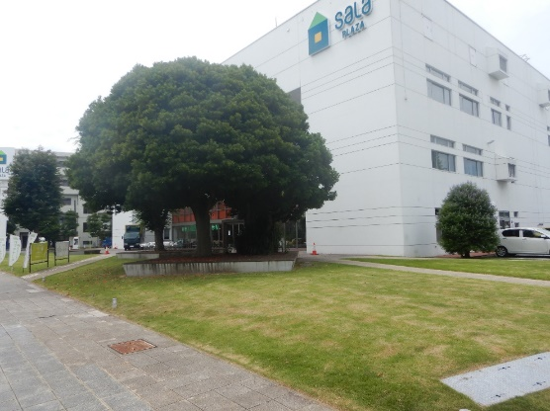現地案内図

サーラプラザ豊橋

現地案内図（拡大）

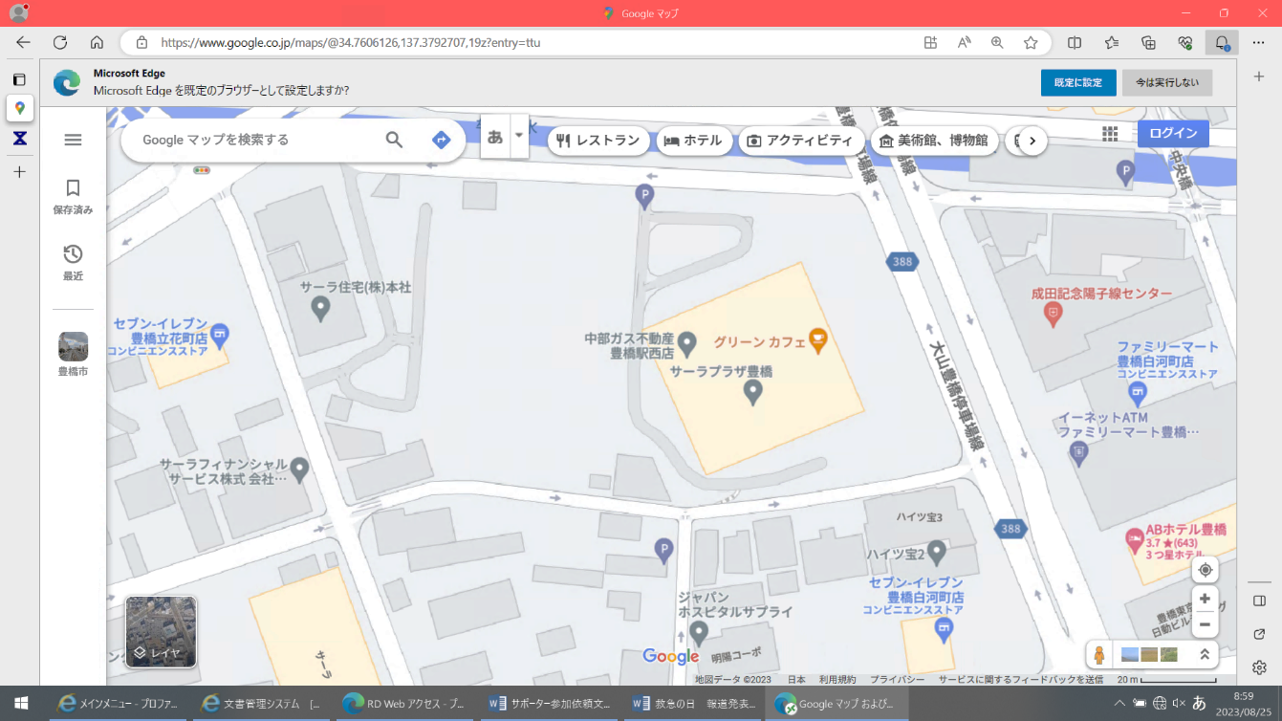

入口